할렐루야
주님의 이름으로 사랑하는 교회와 목사님,성도님들께 이곳 파나마 다리엔갭 에서 선교소식을 전합니다.
늘 기도와 물질로 이곳 정글 엠베라인디안들의 영혼 구원을 위해 함께 동역해 주심에 감사를 드립니다. 이곳에서 맺는 선교의 열매는 모두 함께 동역한 교회와 성도님 들의 선교 열매임을 고백합니다.

4월 둘째주 신학교강의와 졸업식, 목사 안수식을 가졌습니다.
10명의 신학생이 졸업하고 2명의 목사 안수식을 가졌습니다.
강의는 베네주엘라에서 온 후아킨목사가 크리스천가정, 리더쉽에 대한 강의를 담당 해 주 셧습니다.
2년간 열심히 공부한 신학생들이 어느덧 3회째 졸업생들을 배출했습니다.
함께 기도해 주시고 후원해 주신 교회에 감사를 드립니다.
5월부터 2년간 새학기 신학교강의가 진행됩니다.
10명의 새로운 신입생들이 입학하여 공부하게됩니다.
비록 많은 숫자의(15명) 신학생들이 아니지만 이곳 정글에 살면서 성경을 배우고 목회자, 교회의 리더가 되고자 먼 길을 걸어서 혹은 통나무배를 5시간 타고 내려와 강의를 듣는 학생들이 선교사에게는 자랑스럽기만 합니다.
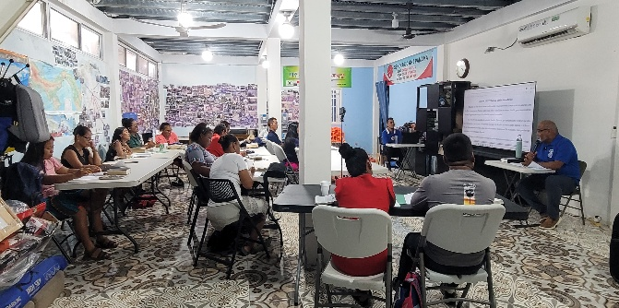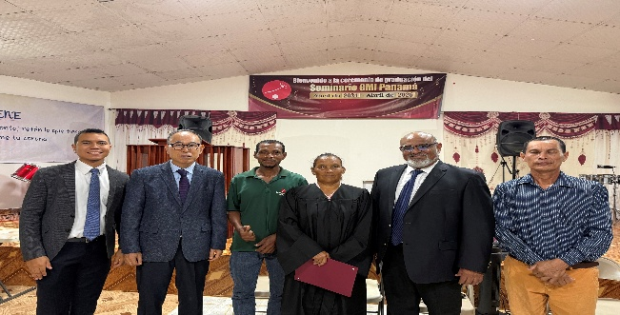

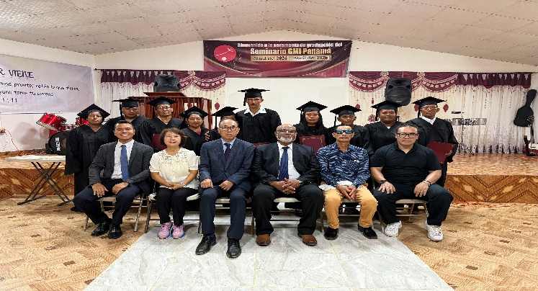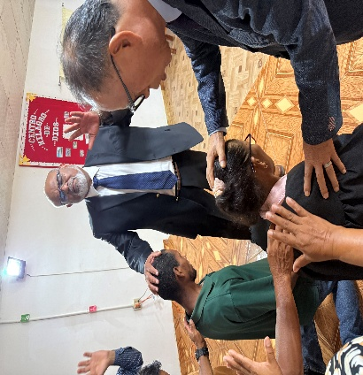
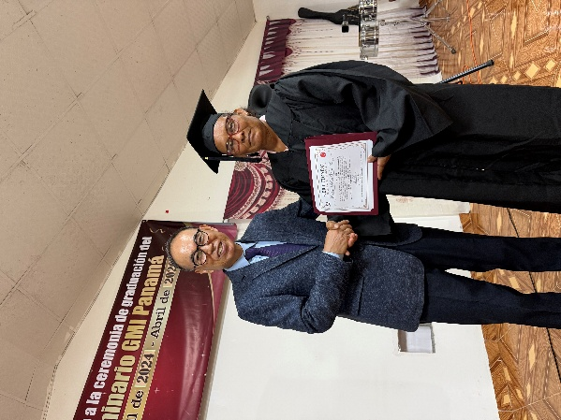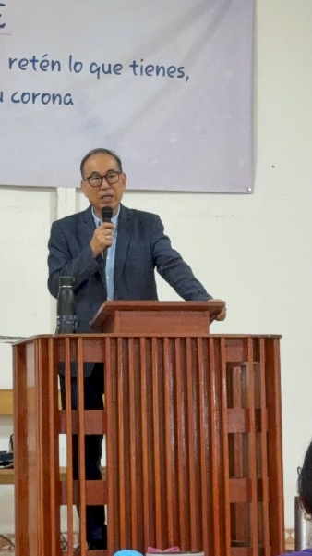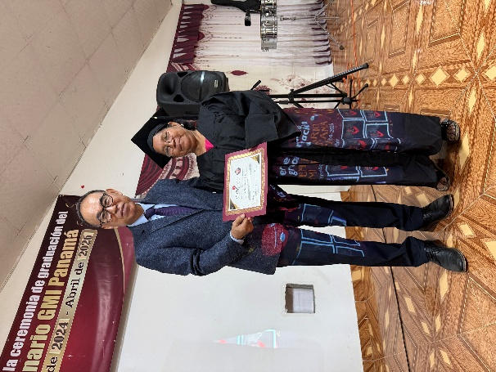

미국에서 돌아와 2월말부터 정글 교회들을 돌아보면 성도들을 위로하고 말씀을 나누었 습니다.
올해는 이곳도 기후 변화로 인해 건기철이 없이 계속되는 우기로 인해 매년 3월에 카니발 기간에 정글에서 열리던 가족 세미나가 취소되고 정글 인디안들의 농사도 많은 피해를 보았습니다.
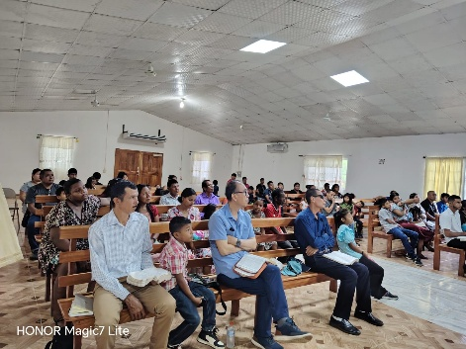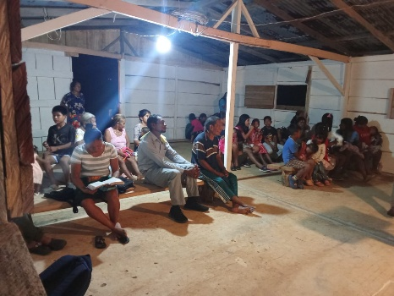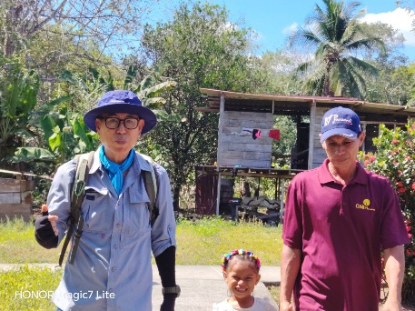

2월에는 한국의 구정을 맞이해 삼일교회 청년들이 10일간 이곳 학교들을 방문해 VBS를 통해 하나님의 말씀과 사랑을 나누고 돌아갔습니다.
3월에는 미국 이스트사이드 기독교학교 학생들이 방문해 지역교회와 초등학교에서 주님의 사랑과 말씀을 나누었습니다.

3월초에 이곳 야비사마을에 청소년 선교를 위한 GYM을 오픈했습니다.
이 지역 시장님과 국경 수비대대장등 많은 마을 지도자들과 주민들이 기쁨으로 참석해
축하해 주었습니다.
한국 삼일교회에서 파송한 신 용길선교사님이 그동안 쿠바선교를 감당하다 쿠바 사정이 어려워지면서 파나마에서 선교사역들을 돕다가 작년에 이곳을 방문한 삼일교회 담임 목사님과 협의해 우리와 협력사역을 하기로 하고 GYM를 오픈했습니다.
한국에서 유도를 전공한 선교사님이라 이 지역 청소년들에게 운동을 가르치면서 제자화하고 잇습니다.

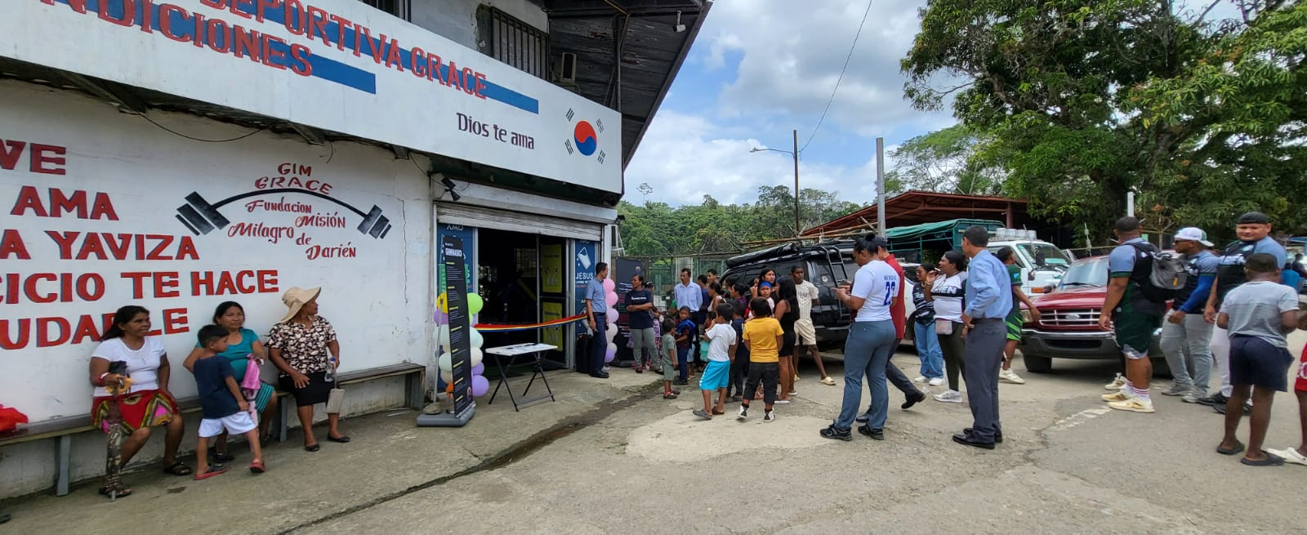
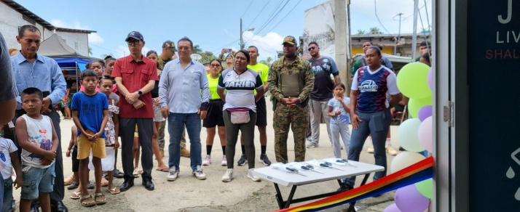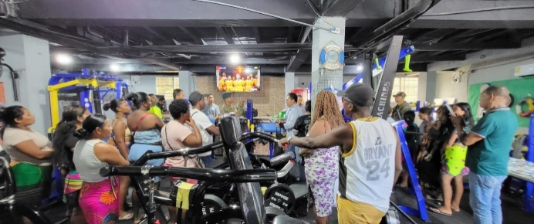

하나님의 은혜교회 식당 겸 어린이교실로 사용될 건물이 건축이 계속해서 진행중입니다.
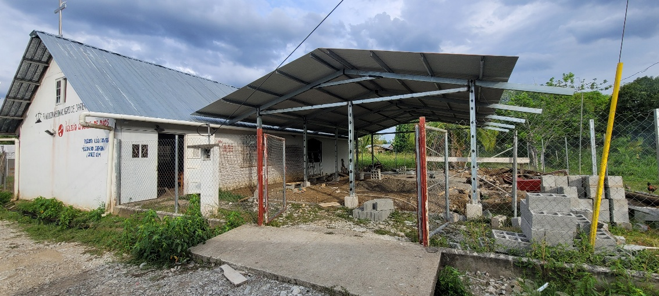

펜아메리카 연장 도로가 이제 8월이면 완공되고 그동안 파나마에서 이곳 야비사까지 오는 중간 100킬로 정도의 도로가 보수가 안되어 거의 비포장 수준이었는데 새정부가 들어서면서 새롭게 아스팔트 포장이 되어(80% 완공) 이제는 파나마시까지 쉽게 다녀올 수가 있습니다. 도로가 완공되고 나면 내년부터 이곳 야비사가 속해 있는 다리엔주는 많은 변화가 일어 납니다.
특히 많은 인디안 마을들을 육로로 쉽게 방문할 수 있어 복음을 전하기가 쉬어지고 많은 인디안 마을에서 선교사 방문을 원하고 잇습니다.
도로가 완공되는 내년에부터 삐노가나마을에 구입된 선교 부지에 시니어 선교훈련원, 청소년 들을 위한 목공소, 식물원등 여러 사역들을 기도와 믿음으로 준비하고 잇습니다.
아직까지는 구입된 부지만 있고 기도하면서 주님의 지혜를 구하는 중이며 주님께서 필요한 물질과 동역자 들을 보내 주시리라 믿습니다.
주님께서는 오래전에 기도할 때마다 콜롬비아까지 펜아메리카도로가 열릴 것을 보여 주셨고 우리는 오래전부터 이 지역을 바이블루트라 명명하고 기도해 왔습니다.
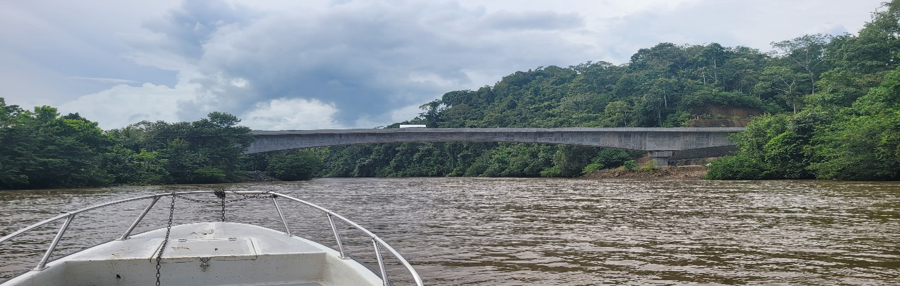
<콜롬비아국경 쪽으로 펜아메리카도로용 다리 완공>
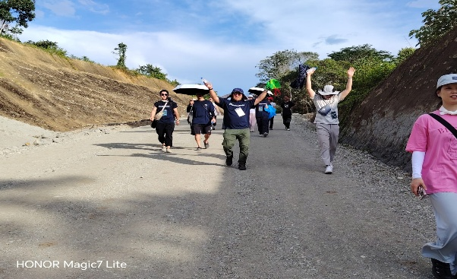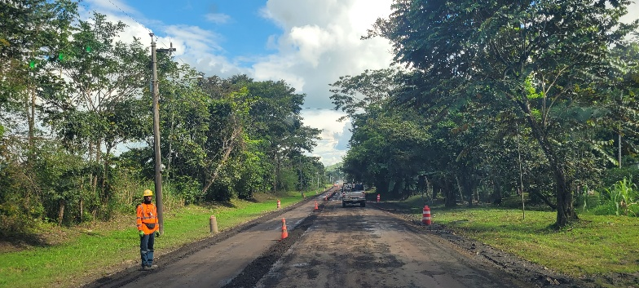
<공사중인 펜아메리카도로를 걷는 선교팀> <파나마에서 야비사로 오는 도로 포장공사>

6월에 이곳 어린 영혼들을 위해 영어 교실도 시작할 예정입니다.
많은 사역들을 주님께서 열어 가고 계십니다.
이를 위해 함께 사역을 감당할 중, 단기 선교사들이 필요합니다.
베네주엘라에서 온 제자 하비엘이 열심히 사역하고 잇고 곧 베네주엘라 제자 한 명이 더 도착할 예정입니다. (변호사를 통해 수속중)
6월에는 미국 LA에서 대학생이 영어교실을 위해 1년간 단기사역자로 옵니다.
하나님께서 열어 가시는 이곳 파나마 다리엔갭지역 선교사역들을 보면서 주님 이 땅에 다시 재림할 날이 가까웠음을 봅니다.

5월 첫 주에는 한국에서 왕의 재정팀이 방문해 이곳 파나마 교회에서 한주간 세미나를 갖습니다.
5월 2째주에는 아틀란타지역 교회 연합으로 단기선교팀이 도착합니다.
단기사역팀이 떠나면 저는 곧바로 미국 캘리포니아 훌러톤에서 열리는 KWMA주체 동반자선교전략포럼에 참석하고 한국을 10일간 방문합니다.
몇 가지 건강검진과 교회들 방문을 마치고 파나마로 돌아옵니다.
대체적으로 6월 이후 사역은 이곳 정글 지교회들을 돌아보며 내년 사역을 준비하는 시간을 가지려고 합니다.

주님께서 허락한 많은 사역들을 선교사와 이곳 동역자들이 잘 감당할 수 있도록 후방에서 기도로 동참해 주시길 기도합니다.
다시 한번 그동안 기도와 선교 물질로 이곳 선교사역을 동참해 주시고 사랑해 주신 교회와 성도님들께 감사를 드립니다.

<기도제목>
- 선교사와 동역자들의 안전과 건강을 위해.
- 방문하는 단기선교팀들이 안전하게 은혜속에 잘 감당할 수 있도록.
- 진행중인 건축들의 재정과 이곳 사역에 필요한 물질들이 채워지도록.
- 동역자들의 건강 회복을 위해 ( 폴로목사 백내장 수술 후 회복 중, 파울라목사 수술 후 회복중)
- 주님께서 이곳 다리엔갭선교 사역을 위해 많은 중,단기 선교사들을 보내 주시도록.
- 삐노가나마을에 시니어선교 훈련원등이 잘 계획되고 건축에 필요한 물질과 선교동역자들이 채워지도록.

